《天堂之音》

游戏设计方案

目录

1.游戏概述 4
1-1.游戏基本介绍 4
1-1-1.游戏类别 4
1-1-2.游戏平台 4
1-1-3.面对群体 4
1-2.游戏特点 4
1-2-1.游戏要求 4
1-2-2.主要玩法 4
1-2-3.技术要求 5
2.游戏背景 5
2-1.世界观及基础背景 5
2-2.人物特点、能力及遭遇 6
3.游戏操作 6
3-1.基本操作介绍 6
3-1-1.移动 6
3-1-2.卡点 6
3-1-3.按键 7
3-2.流程图 7
3-3.产品原型 8
4.游戏效果 9
4-1.游戏角色效果 9
4-1-1.跳跃 9
4-1-2.冲刺 9
4-1-3.打击 10
4-1-4.抵抗 10
4-1-5.同时行动 10
4-2.战斗效果 11
4-2-1.点击画面效果 11
4-2-2.敌人攻击效果 12
4-3.场景效果 12
4-3-1.场景美术 12
4-3-2.场景移动 13
5.关卡设计 14
5-1.不同关卡玩法风格 14
5-2.不同关卡场景风格 15
5-3.陷阱和敌人的不同风格 15
6.界面系统 16
6-1.登录界面 16
6-2.主界面 16
6-3.胜利界面 17
7.其他角色设计 17
8.其他系统 18
8-1.货币系统 18
8-2.体力系统 18
8-3.道具系统 18
8-4.挂机系统 18
8-5.社交系统 18

1.游戏概述

1-1.游戏基本介绍

1-1-1.游戏类别
这是一款有冒险、战斗、酷跑、闯关属性的横板二次元音游。

1-1-2.游戏平台
手机游戏，主要面向移动端用户。

1-1-3.面对群体
手游玩家，热爱音游或固定时机攻击的战斗类游戏。

1-2.游戏特点

1-2-1.游戏要求
玩家的行动需要按照游戏音乐规律进行。

1-2-2.主要玩法
玩家操纵左右屏幕按键，跟随音乐节拍行动。左边两个键位负责冲刺和跳跃，右边两个键位负责打击和抵抗。

1-2-3.技术要求
本游戏为2D横板游戏，可以用Unity等引擎制作。
本游戏为二次元战斗游戏，美术要求有动漫感和打击感。
本游戏为音游，音乐属性要求较高，关卡要求行动卡点。

2.游戏背景

2-1.世界观及基础背景
在一个受上帝的音乐指引而繁荣的神奇城市诺特，人们热爱音乐，并用城市里公认的最美乐器--奏鸣水晶，与上帝交流，并聆听上帝新的指示。奏鸣水晶会时常被人奏响发出影响四周的美妙旋律。某天有位醉酒的旅行者无意奏响了奏鸣水晶，不会音乐的他吹出了震耳欲聋的难听旋律，也让附近的巨龙被吵醒。愤怒的巨龙长啸一声冲向诺特，摧毁了这个繁荣的音乐城市。废墟里女主角缪兹看向奏鸣水晶，无意间听到上帝的话语。上帝会破坏世界平衡因此无法亲自参与到世间，但能指引人们行动。上帝惜于诺特人民的诚挚，也无奈于无法亲自帮助城市，便选中了缪兹，让缪兹携带上缩小后的奏鸣水晶，帮助缪兹平息巨龙的愤怒，并突破重重困难去往远方找寻恢复城市繁荣的方法。在上帝的音乐指引下，缪兹开始了交友和冒险之路。

2-2.人物特点、能力及遭遇
女主角缪兹乐观活泼。可以是黑色短发，身穿有骑士特点和一些金属质感的少女衬衫和短裙。
缪兹会在前往龙巢的途中遇到老龙王，用音乐唤醒奄奄一息的老龙王后获得主角武器龙之剑，在战胜巨龙后再得到巨龙帮助升级龙之剑。之后会穿越黑暗森林、永恒沙漠、机神之城、万像过度、冰封之地、魔王城等地方，剧情中武器也会不断升级变换。
可以在支线设置成结识朋友的相关战斗。新人物的战斗会有新的武器、关卡、战斗特效等。

3.游戏操作

3-1.基本操作介绍

3-1-1.移动
进入关卡后人物和场景会根据音乐的bpm自动前进，并逐渐出现行动的障碍物和指引。

3-1-2.卡点
玩家需要在屏幕上出现指引时按下屏幕上相对应的按键，若没完
成便会受到扣血或者扣分惩罚。角色附近会触发点击判定。

3-1-3.按键
左边按键负责冲刺、跳跃，右边按键负责打击、抵抗。可以通过快速准时点击按键使游戏画面效果更加丰富，战斗效果更加激烈。冲刺负责打破场景中的阻挡物或快速前进，跳跃负责应对场景的陷阱或配合打击敌人，打击会击杀敌人并获得积分，抵御会挡住敌人的打击防止扣血。按键可变为紧挨着的方块（方便滑动触发）。

3-2.流程图
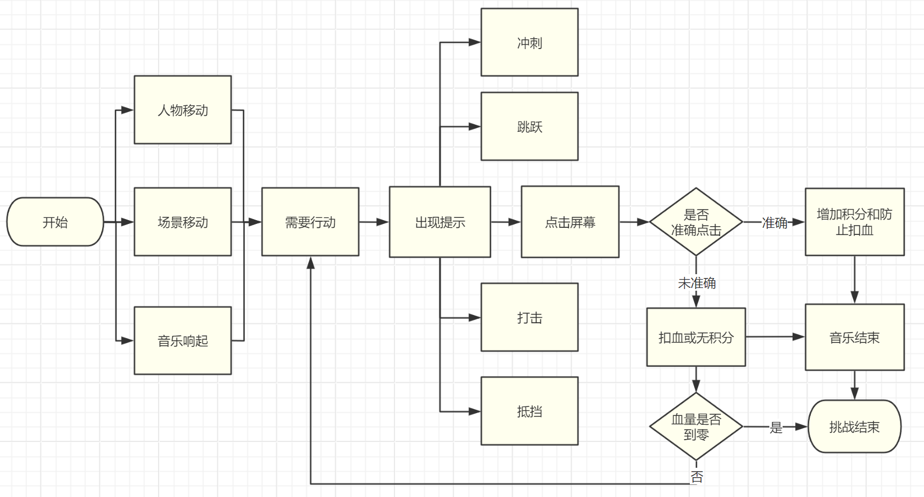
其中打击增加积分，抵挡防止扣血，冲刺和跳跃可随关卡设计选择作为增加积分或者防止扣血。

3-3.产品原型
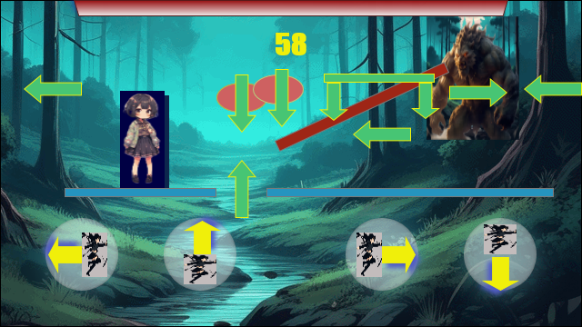
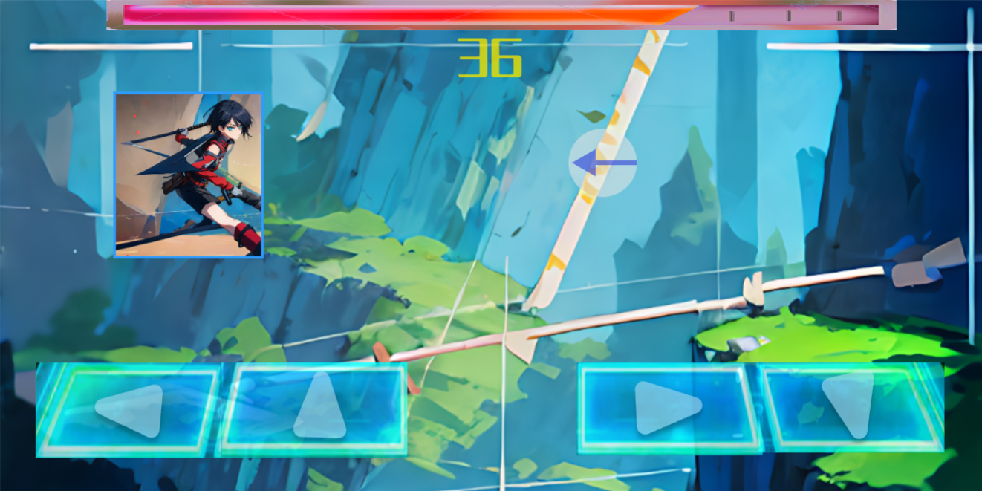以上为两种风格。在此基础上，障碍物和陷阱要更明显，箭头提示更柔和耐看，按键可轻触长按和滑动，打击感和音效柔和耐听。

4.游戏效果

4-1.游戏角色效果

4-1-1.跳跃
快速向上跳跃，之后会根据情况选择快速下坠或者稳定到高位置平台。下坠与跳跃几乎相同（反向曳尾）。
快速跳跃的目的是不影响同时的冲刺打击抵抗效果或者不影响紧挨着的其他按键效果的连贯性。
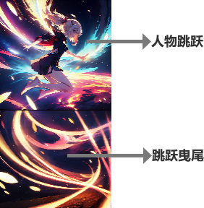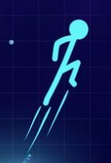
长按跳跃键则变成持续快速向上飞行等效果

4-1-2.冲刺
快速向前冲刺，可设计成和跳跃速度相同或者比跳跃速度快。
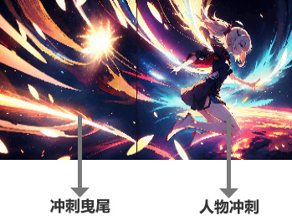
长按冲刺键则变成持续向前飞行或冲刺效果

4-1-3.打击
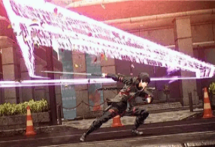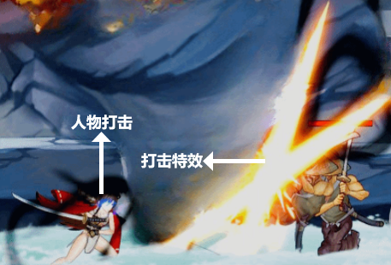
长按打击键则变成持续打击的效果

4-1-4.抵抗
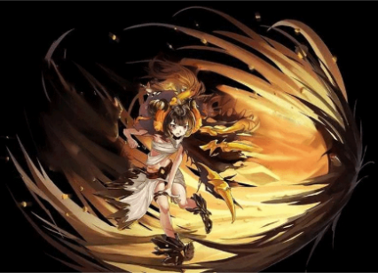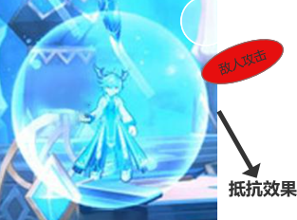
长按抵挡键则变成持续护盾抵抗持续伤害的效果

4-1-5.同时行动
同时点击两个按键会触发联动效果。
1.同时按跳跃、冲刺：短按则会变为向右上方冲刺，长按则会变为向右上方飞行。
2.同时按攻击/抵挡、跳跃/冲刺：短按则会在位移途中触发效果打击和抵挡途中的单位，长按则会在飞行途中持续打击和抵挡（例如两个平台之间有需要攻击的敌方单位）。

3.同时按攻击、抵挡：短按则会释放环绕的一圈剑气对会造成伤害的实体敌对单位造成打击并抵挡其造成的伤害，长按则会持续造成效果（例如攻击并抵抗带刺的长条怪物）
4.同时按三个及以上按键也会同时造成效果（可有不同特效）。

4-2.战斗效果

4-2-1.点击画面效果
按钮点击动画或者箭头指示完成动画可以很柔和的完成。
按钮点击可以与当前的按钮效果相似，有按钮点击的效果。
箭头完成动画和打击效果可以偏向于音游的简洁打击感。
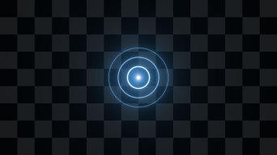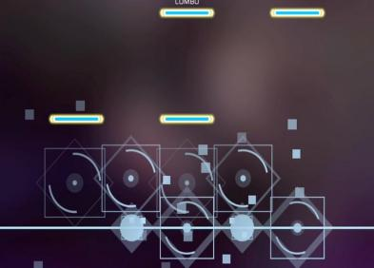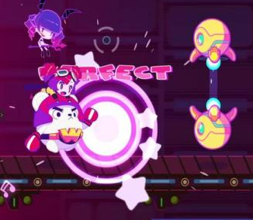
打击感强又不能太花
箭头完成动画（跳跃、冲刺、打击、抵抗）也可偏向战斗元素。
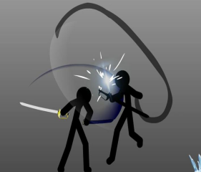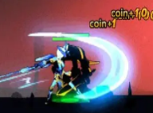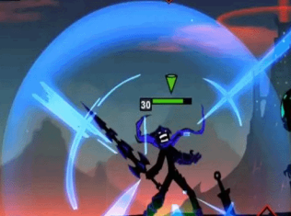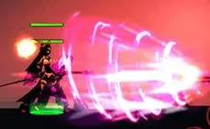

4-2-2.敌人攻击效果
适合短按可以是敌方发射的光球（需要抵抗）、从地上出现的尖刺（需要跳跃）或召唤的墙壁类护盾类障碍物(需要冲刺或攻击）。
适合长按可以是敌方释放的束或波（需要抵抗）、引发强力的地面高度变化（需要跳跃）或多个护盾的叠合（需要冲刺或攻击）。
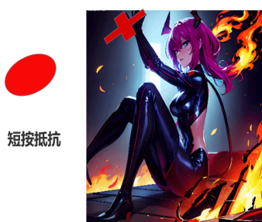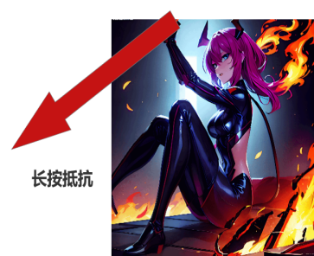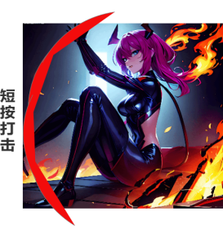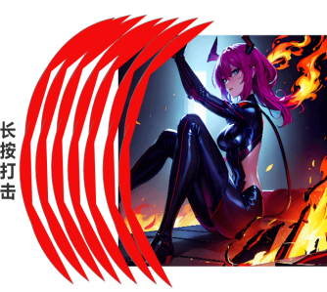

4-3.场景效果

4-3-1.场景美术
场景可以偏向于唯美的二次元横板动作冒险。
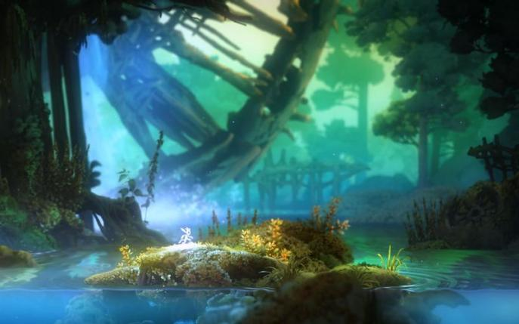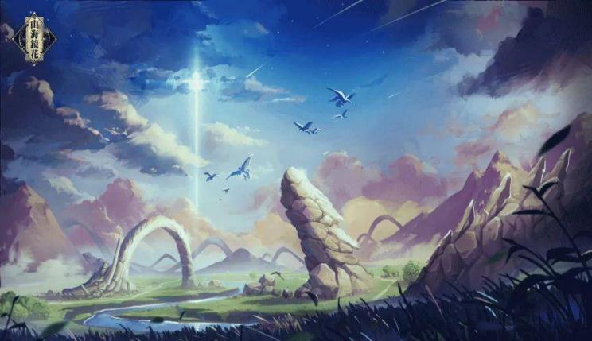

也可以偏向有打击效果的音游等简约背景设计。
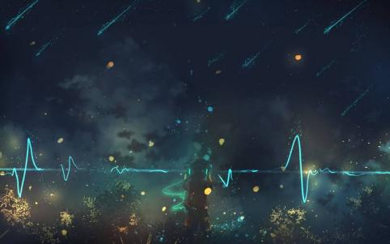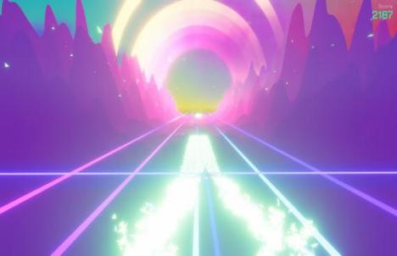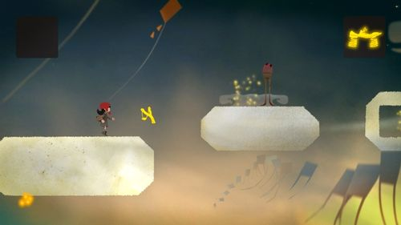
以上图片仅供参考。

4-3-2.场景移动
人物默认固定在屏幕偏左，以一定速度移动，场景同步移动。做出跳跃、冲刺等动作可以设计成人物先飞出场景再跟上，制作出冲刺体验、短暂更改打击位置使画面更丰富，也增强打击感（一直处在同一位置打击效果不好）。连续或长按可导致人物位置持续改变。
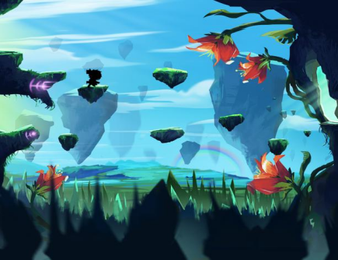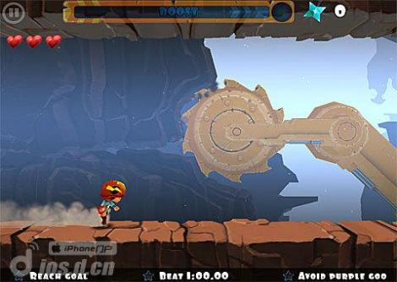
场景可根据音乐的bpm加快移动，但要让箭头指引与音乐节拍相符。场景快速跟进的效果可以固定，给一个主角快速回弹的效果。
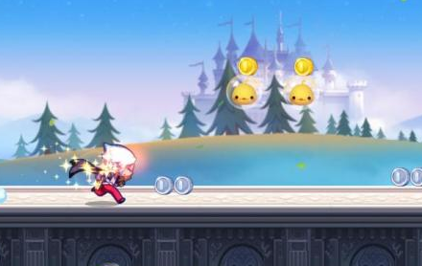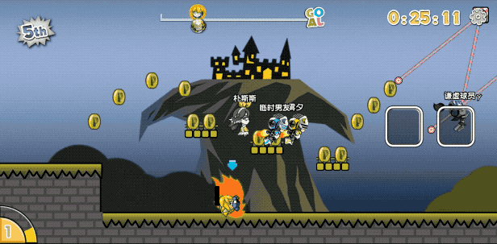

5.关卡设计

5-1.不同关卡玩法风格
1.判定线移动：可以让默认位置的判定线在冲刺等动作影响下随人物移动，也可以在游戏过程中旋转判定线，引导提前点击按键。
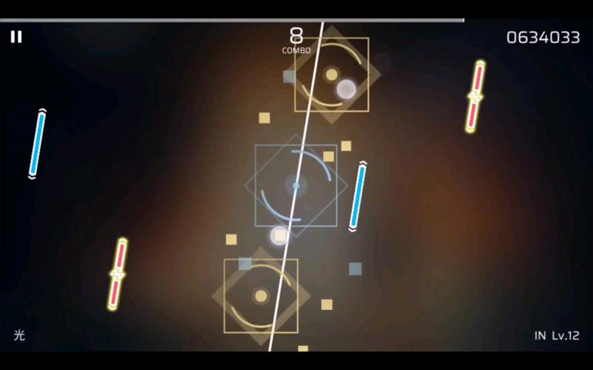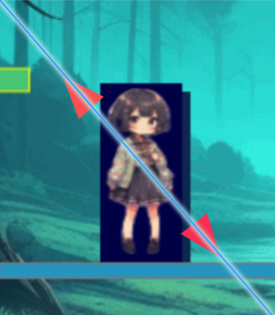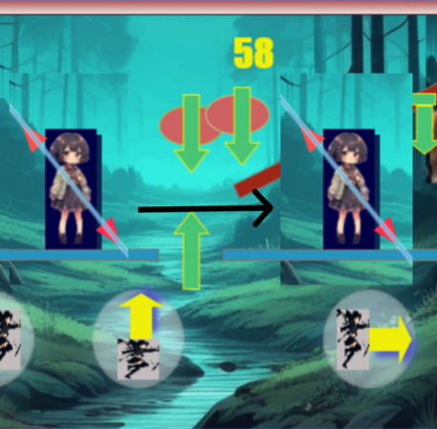
2.人物行为移动：当遇到镜子或传送门等情况时，人物可以反方向移动丰富战斗效果。场景也短时间反向移动。
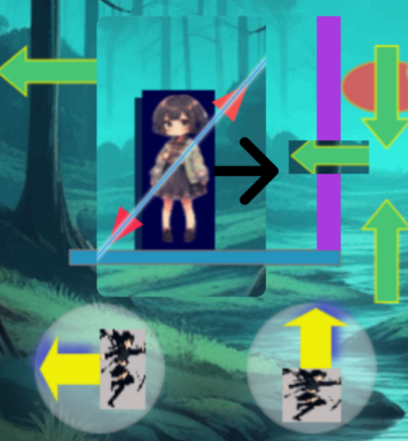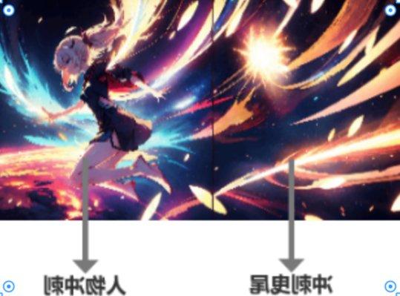
可以让反向移动的移动距离减少。

反向移动可与判定线移动结合增加关卡难度。

5-2.不同关卡场景风格
根据剧情，关卡背景可有龙巢、黑暗森林、永恒沙漠、机神之城、万像过度、冰封之地、魔王城等不同风格。
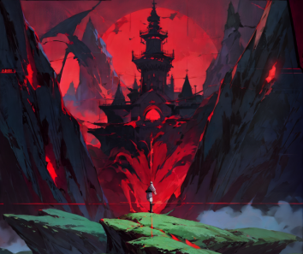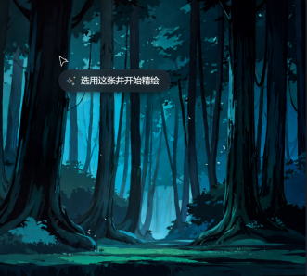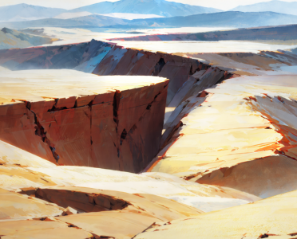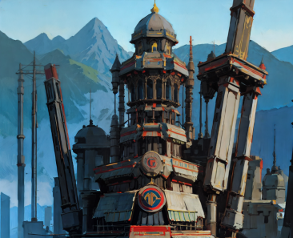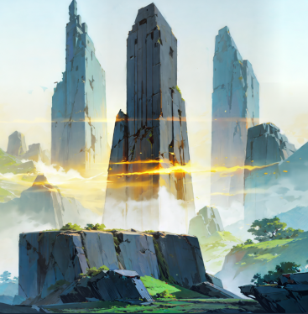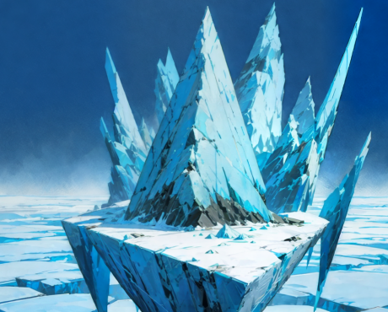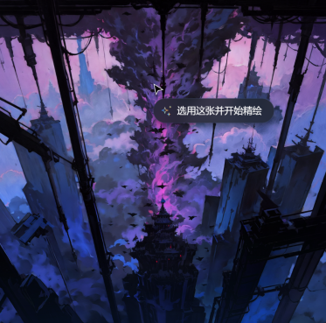

5-3.陷阱和敌人的不同风格
简单陷阱风格：平台、悬崖、墙壁（只需普通点击或长按）
简单敌人风格：冲撞怪物、飞行怪物、地图boss（同上）
复杂陷阱风格：斜坡、妖怪墙、激光（需要同时或连续点击）
复杂敌人风格：长条形怪物（比如龙的口腔）、影响角色位置的怪物（比如击飞）、自爆/带刺怪物（需要攻击和抵挡一起按）

6.界面系统

6-1.登录界面
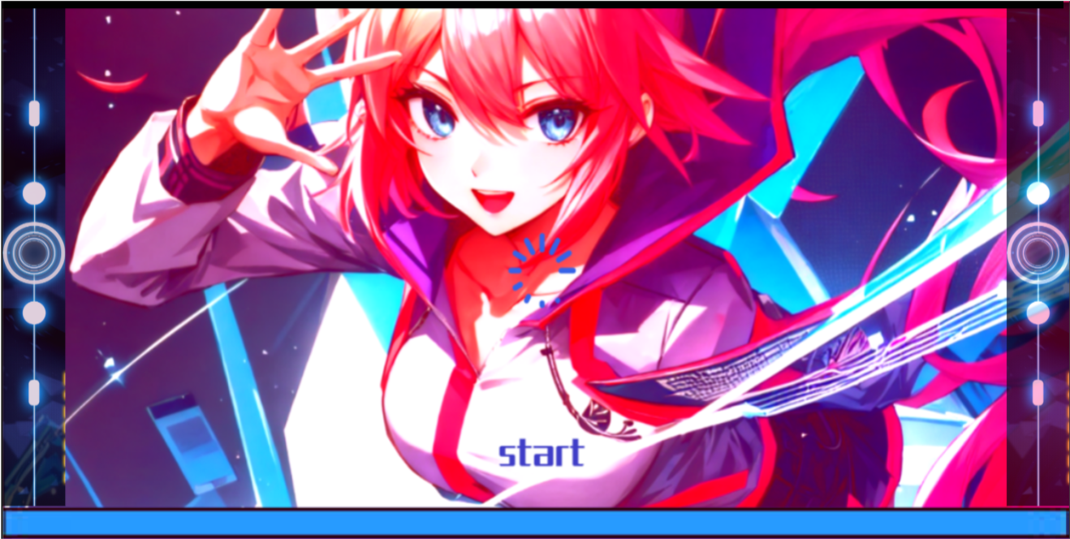

6-2.主界面
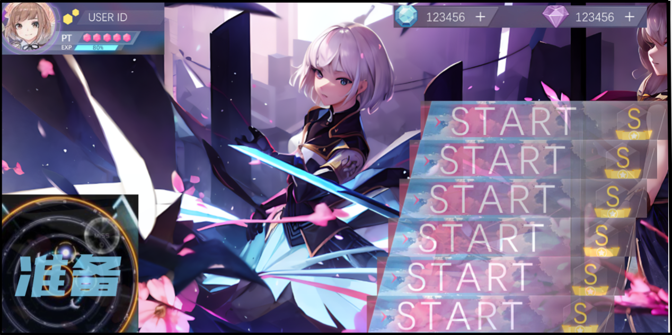

6-3.胜利界面
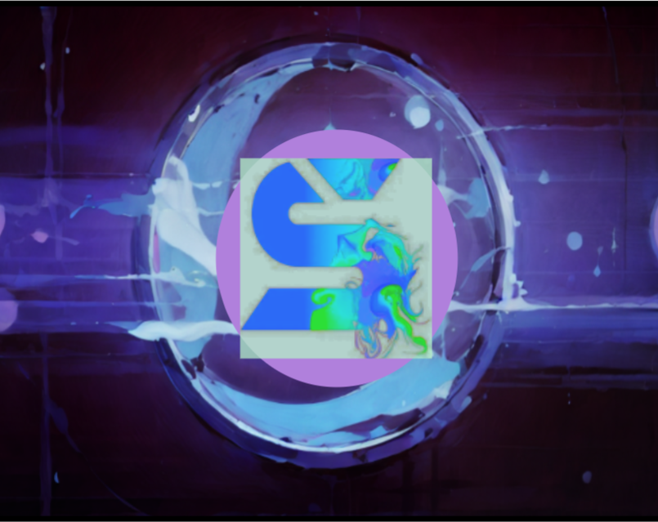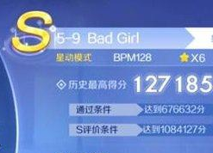

7.其他角色设计
游戏也可以设计其他角色作为dlc，其他角色会有不同的打击体验（如射手、法师等不同攻击手段的角色）。可以根据剧情设计其他角色的性格特点和冒险目标，丰富游戏体验。
其他角色也可以作为消费手段，添加抽卡机制或者dlc购买制。
可行角色：1.龙族之女（远程/近战）2.黑暗森林的精灵（远程）3.沙漠之城的公主（近战/远程）4.人造人少女（近战）5.万物之灵（远程）6.被冰封的魔女（远程）7.年轻勇者（近战）
也可将某些敌方角色设计到特定关卡里，在推动故事情节发展时也增加游戏的丰富性和可玩性。

8.其他系统

8-1.货币系统
游戏里可以设置购买皮肤和关卡的货币，在关卡胜利以及完成任务时会获得。也可以用货币购买一些特定道具。

8-2.体力系统
游戏可以设计成体力闯关模式，在关卡胜利后会反馈一部分体力，体力也会随时间自动增加。每关需要一定体力才能开启。

8-3.道具系统
游戏可以设计一些道具，使部分没有能力的玩家减少扣血或者防止丢失积分。道具可以设计的不多，获得方式也应该较为困难。

8-4.挂机系统
本游戏不存在挂机刷东西，但可以重复听已通关关卡的音乐。

8-5.社交系统
可以与好友交流游戏内容，也可以一起重复听取通关的音乐。

